Приложение №2

Температура хранения продуктов
Неважно, где Вы храните продукты — в складском сооружении, или на собственной кухне. В любом случае, хочется, чтобы они остались съедобными и приятными на вид. Для этого необходимо создать условия: обеспечить нужную влажность, задать температуру, продумать систему вентиляции.
В этой статье мы поговорим о температуре и ее влиянии на срок годности продуктов.

Хранение охлажденного мяса
Свинину, говядину и баранину лучше всего хранить при температуре -1С. При -2С мясо станет подмороженным. Срок годности такого продукта увеличится, конечно, но и вкусовые качества изменятся.
При температуре -1С охлажденное мясо крупных животных может лежать достаточно долго — до 16 суток. Но лишь при условии, что продукцию не измельчали. ГОСТы рекомендуют держать такое мясо в виде туш, полутуш или четвертин. Примерные сроки хранения приведены в таблице (рис. 1):
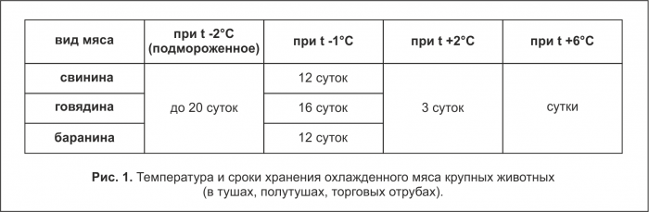

Измельченное мясо и фарш лежат совсем недолго, от 12 до 48 часов. Примерно столько же хранятся и субпродукты (см. рис. 2):

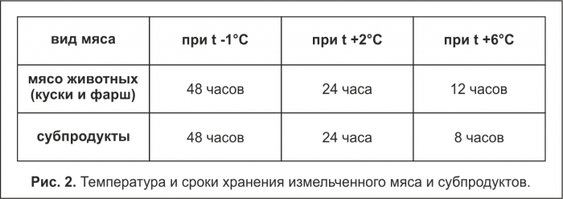
Охлажденное мясо птицы и кролика — более деликатное, его нужно держать при температуре 0С. Тушки укладывайте в холодильные камеры целиком. Тогда их срок годности увеличится до 5 суток. Порционные же куски хранятся не более 2 суток (см. рис. 3):
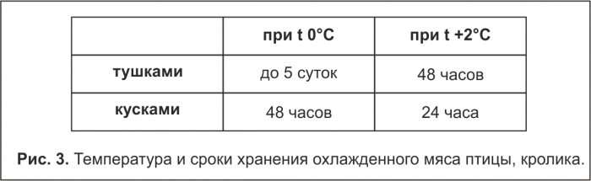
Охлажденное мясо молодняка (поросят, телят, цыплят) испортится в 1,5–2 раза быстрее, чем мясо взрослых особей.
Можно увеличить срок хранения мяса, упаковав его в вакуум, либо обработав газом (озоном, азотом, диоксидом углерода). Впрочем, второй метод применяется редко.
В обычных бытовых холодильниках чаще всего поддерживается температура от +2С (на верхней полке) до +6С (на нижней). Точные цифры можно посмотреть в паспорте устройства. Располагайте мясную продукцию на верхних полках.

Хранение замороженного мяса
Мясо, замороженное в промышленных условиях, хорошо сохраняет пищевую ценность. При правильной обработке такой продукт безопасен и достаточно полезен (богат белками, жирами, аминокислотами).
По вкусовым качествам размороженное мясо не уступает обычному охлажденному. Конечно, если продукт не лежал слишком долго и не подвергался повторной заморозке.
Мясо крупных животных хранят при температуре от -12 до -25С. При этом оптимальным считается значение -18С. В таких условиях продукция пролежит от 6 до 12 месяцев (см. рис. 4):
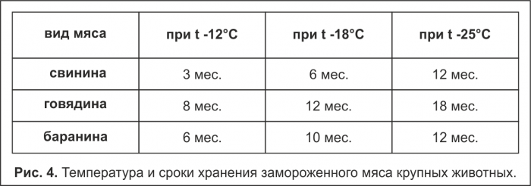
Хранить мясо дольше 12 месяцев специалисты не рекомендуют: вкус продукта начинает изменяться.
Мясо птицы желательно поместить в вакуумные упаковки. Это существенно увеличит срок годности (см. рис. 5):
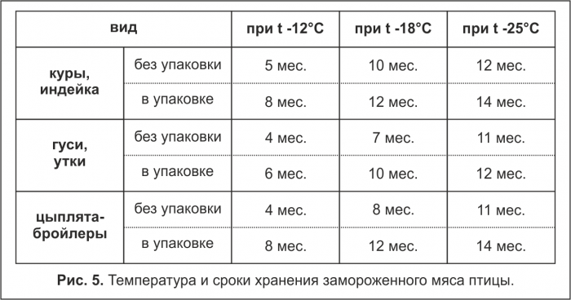
Субпродукты следует держать при температуре -12С. Впрочем, ГОСТы допускают использование более холодных камер «в отдельных случаях». В каких именно — не поясняется. Зато указаны предельные сроки хранения (см. рис. 6):
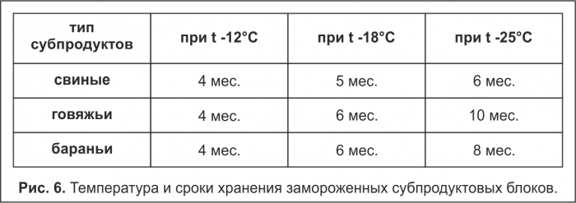
Замороженное мясо кролика должно храниться при температуре -9С до 6 месяцев.

Хранение готовых мясных блюд
Самый непритязательный вид готовой мясной продукции — это консервы. Их можно держать при температуре от 0 до +15С. Срок годности варьируется от 6 месяцев до 6 лет. Открытые банки следует хранить в холодильнике (0 ... +8С) не более 3 дней.
Колбасные изделия можно держать как в холодильных, так и в морозильных камерах. Приблизительные сроки хранения колбас в заводской упаковке приведены в таблице (см. рис. 7):
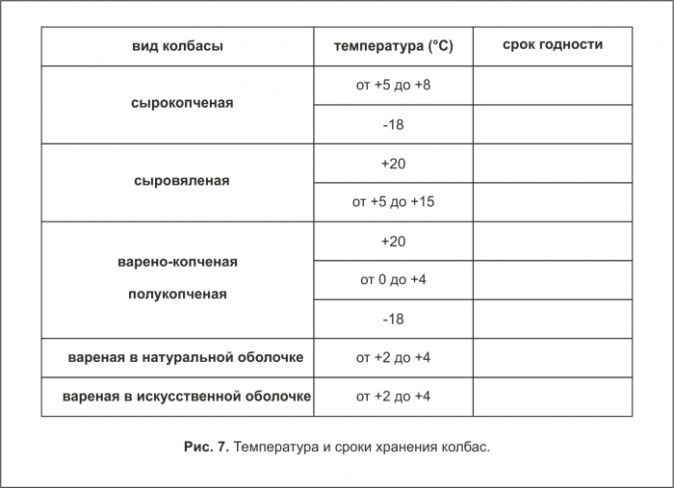
Колбасы без упаковки желательно держать при температуре не выше +8С. Копченые изделия следует употребить в течение 10 суток, а вареную колбасу — в течение 3 суток.
Для лучшей сохранности продукт можно завернуть в бумагу или фольгу. Или смазать срез маслом и обернуть пищевой пленкой. Не стоит заключать колбасу в полиэтиленовый пакет — быстро заводится плесень.
Сосиски, сардельки, мясной рулет, буженину, ливер замораживать не рекомендуется: они становятся жесткими и безвкусными. Их следует держать при температуре от 0 до +8С. В натуральной оболочке эти продукты «живут» 3 дня. Герметичная упаковка может продлить срок годности до нескольких недель.
Супы, бульоны, холодцы держат при температуре от +4 до +6С не более 72 часов.
Охлажденный паштет хранится 2 суток при температуре от 0 до +6С. Замороженный до -9С — полгода.
Поддержание таких температурных условий требует немалых энергозатрат. Обеспечивать их самостоятельно может быть невыгодно. Аренда морозильных складов зачастую обходится гораздо дешевле.
Если объем продукции большой, то имеет смысл сдать ее на ответственное хранение. В Западном административном округе эту услугу оказывает ОАО Московский хладокомбинат №14. Также предприятие предоставляет в аренду холодильные склады и морозильные отсеки.

Хранение рыбы и морепродуктов
Свежая рыба портится очень быстро. Ее хранят при температуре 0 или -1С. Употребить продукт нужно в течение 12 часов.
Продлить срок годности можно разными способами. Самый популярный — заморозка. Температура хранения мороженой рыбы указана в таблице (см. рис. 8):
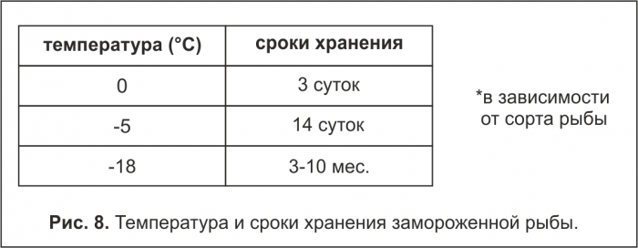
На приведенные цифры можно ориентироваться и при хранении замороженных крабовых палочек.
Замораживают не только свежую, но и копченую рыбу (см. рис. 9):
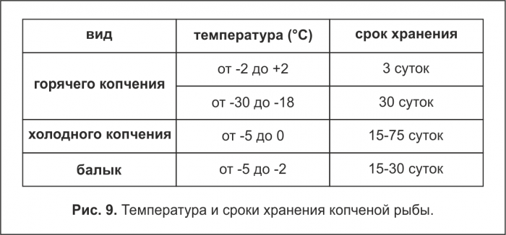
Срок годности напрямую зависит от сорта рыбы. Так, копченая сельдь при температуре -5С пролежит 60 суток, а дальневосточный лосось — не более 15.
Размораживать копченую рыбу следует при температуре +8С.
Соленая и маринованная рыба хранится при 0 или +1С. Сроки зависят от технологии производства, обычно — не более 30 суток.
Температура хранения вяленой рыбы зависит от ее жирности. Сорта с массовой долей жира 10% и более следует держать в холодильных камерах (0...+8С). Нежирную вяленую рыбу можно хранить при комнатной температуре. Срок одинаковый для всех сортов — не более 2 месяцев.
Сушеная рыба останется съедобной гораздо дольше — до года. Если лакомство сушили классическим способом, то его следует держать в холоде: от -5 до -10С. Продукты сублимационной сушки могут храниться при температуре +25С.
Моллюсков относят к «особо скоропортящимся» продуктам. Их хранят не более 12 часов при температуре от +2С. Чтобы продлить срок годности на пару дней, морепродукты следует сварить.
Живых моллюсков содержат при температуре от +5 до +10С.

Хранение молочных продуктов
В настоящее время изобретено множество способов обработки молока. Они позволяют существенно увеличить срок годности продукта. В правильных температурных условиях некоторые виды молока могут храниться до 6–8 месяцев (см. рис. 10):
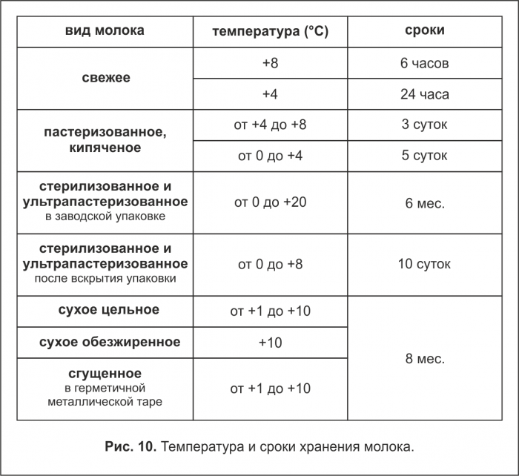
Вскрытую банку сгущенки можно 3 суток держать в холодильнике.
Кефир и сливки хранят при температуре от +3 до +6С. Творог и сметану — при температуре от 0 до +4С. Срок годности зависит от рецептуры.
Сливочное масло можно держать как в охлажденном, так и в замороженном виде (см. рис. 11):
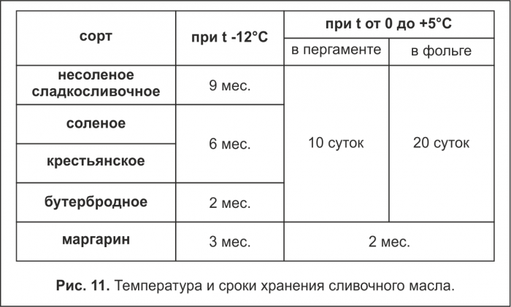
Топленое масло хранится 12 месяцев при температуре от -3 до -6С. При уменьшении температуры срок годности продукта уменьшается до 3–4 месяцев.
Сыры замораживают редко, хоть их и дозволяется держать при температуре от -4 до 0С. Обычно ритейлеры придерживаются интервала +2... +10С. Сроки хранения варьируются от 15 дней до 6 месяцев (см. рис. 12):
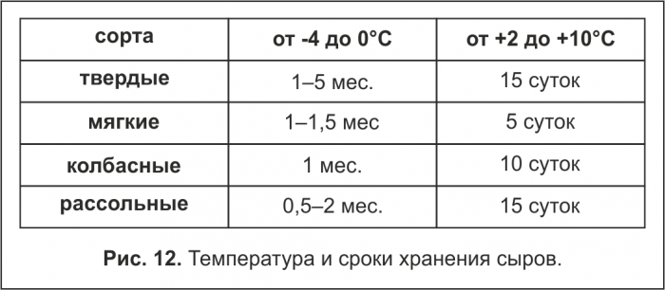
Мороженое размещают в морозильных камерах, при температуре от -18 до -30С. Средние сроки реализации — от 1 до 6 месяцев. При -12 продукт может храниться не более 5 суток.

Хранение выпечки, дрожжей, яиц, мёда
Оптимальная температура для хранения тортов, пирожных и пирогов со скоропортящейся начинкой составляет +1С. Впрочем, допускаются колебания от 0 до +5С.
Прочую выпечку следует держать при температуре от +5 до +18С.
Некоторые виды мучной продукции (в том числе и хлеб) можно замораживать. При -8С дрожжевая выпечка лежит неделями и не черствеет.
Сами дрожжи переохлаждать не рекомендуется. Прессованные лучше всего себя чувствуют при температуре 0...+4С, жидкие — при температуре +4...+10С.
Яйца желательно держать в холодильных камерах (см. рис.13):
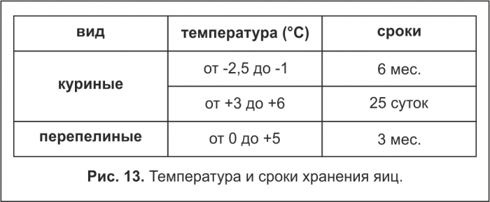
Мёд хранят при температуре от +5 до +10С.

Хранение фруктов и ягод
Северные фрукты и ягоды хорошо хранятся при низких температурах (от -1 до +2С). А вот экзотическим плодам требуется тепло (+10С и выше).
Более точные цифры указаны в таблице (см. рис. 14):

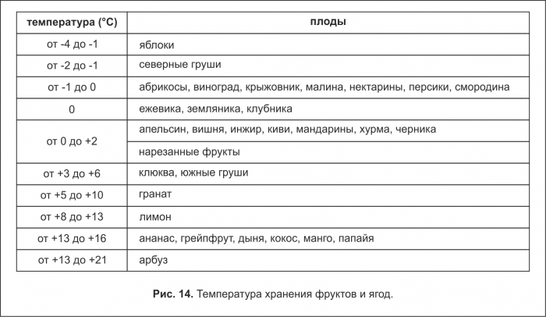
Сухофрукты желательно держать при температуре 0С. Варенью требуется повышенная влажность и температура от +10 до +15С. Замороженные плоды хранятся при -18С.

Хранение овощей
Овощи могут храниться очень долго, если соблюдать температурный режим (см. рис. 15):
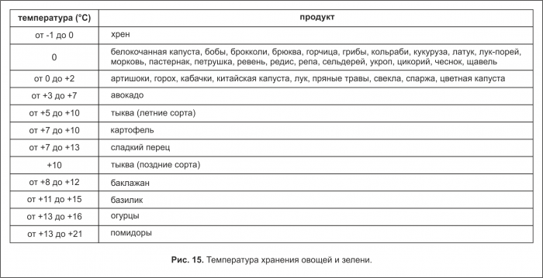

Почти все овощи можно замораживать и хранить при -18С. Исключение — огурцы, их употребляют только охлажденными.
Замораживают овощи в очищенном измельченном виде. Размораживать не нужно, варите или обжаривайте сразу.
Овощные салаты, заправленные майонезом или сметаной, хранятся при температуре +5С.

Будьте здоровы!

